Inhaltsverzeichnis

1. Abstract 2

2. Zielsetzung 2

3. Vorwort 2

4. Theorie 3

4.1 Client-Server-Kommunikation 3

4.2 TCP/IP 3

4.3 Delegations-Eventmodell 3

5. Tichu 4

5.1 Die Kombinationen 4

5.2 Die Sonderkarten 4

5.3 Ablauf 6

5.4 Ende der Runde 6

6. Design 7

7. Implementierung 7

7.1 Kommunikation 7

7.2 Spiellogik 8

7.3 Grafik 9

8. Testing 9

9. Fazit 9

10. Anhang 10

10.1 Glossar 10

1. Abstract

2. Zielsetzung

3. Vorwort

4. Theorie

4.1 Client-Server-Kommunikation

Ein Bild, das Text enthält.

Mit sehr hoher Zuverlässigkeit generierte BeschreibungWann immer zwei Geräte miteinander Daten austauschen, spielt die Client-Server-Kommunikation eine Rolle. Wie der Name schon sagt, geht es bei der Client-Server-Kommunikation um die Kommunikation zwischen Client und Server. Der Client ist dabei das Programm, das Anfragen an den Server sendet und mit welchem der Nutzer interagiert. Wogegen der Server das Programm ist, welches auf Anfragen des Clients reagiert und antwortet. Beim Beispiel des Tichuspiels sendet der Client eine Anfrage an den Server, ob die vom Spieler gewählten Karten eine gültige Kombination ergeben, worauf der Server die Anfrage überprüft und die Antwort an den Client zurückschickt. Der Server wartet immer auf einem vordefinierten Port auf eine Anfrage des Clients, wobei allen Clients, die mit dem Server interagieren wollen, der Port bekannt sein muss. Die Portnummer gehen von 0 bis 65535, wovon die Ports 0 bis 1023 für Systemdienste reserviert sind und nicht anders gebraucht werden dürfen. [1]

4.2 TCP/IP

TCP/IP steht für Transmission Control Protocol/Internet Protocol und ist eine Familie von Netzwerkprotokollen. Wegen ihrer Wichtigkeit für das Internet, wir sie auch häufig als Internetprotokollfamilie bezeichnet. Die Erkennung von Geräten funktioniert beim TCP/IP mittels IP-Adressen. TCP/IP gehört zu den ersten Netzwerkprotokollen, die auf allen gängigen Betriebssystemen laufen, und ist das einzige erfolgreiche dieser Art. Gegen seine früheren Konkurrenten, die jeweils für ein Betriebssystem spezialisiert waren, wie zum Beispiel AppleTalk für Apple oder netBEUI für Windows, setzte TCP/IP sich vor allem wegen seiner Flexibilität durch und auch wegen der Verbreitung des Internets, welches ebenfalls IP-Adressen braucht. [2]

4.3 Delegations-Eventmodell

Sobald ein Programm nicht mehr sequentiell abläuft, da es auf Ereignisse, wie Tastatur- oder Mauseingaben, wartet, wird es als ereignisgesteuertes Programm bezeichnet. Ereignisgesteuerte Programme haben Methoden, die inaktiv sind, bis ein bestimmtes Event sie aktiviert. Solche Methoden nennt man Callbackmethoden. Ein Programm, welches Callbackmethoden verwenden will, muss einen Eventlistener implementieren, welcher beim Auftreten des erwarteten Events die zugehörige Callbackmethode aufruft. Die Callbackmethode wird in der Klasse, welche den Eventlistener implementiert, überschrieben, wodurch selbst bestimmt werden kann, was passieren soll, sobald die Callbackmethode aufgerufen wird. Als Eventmodell bezeichnet man das Verfahren, mit welchem dieses Konzept mit Callbackmethoden programmiertechnisch umgesetzt wird. Da das klassische Eventmodell nicht objektorientiert ist und daher nicht wirklich in eine Klassenstruktur passt, entwickelten die Java-Entwickler in der Java Version 1.1 das Delegations-Eventmodell, welches viel besser zum objektorientierten Programmieren passte.[3]

5. Tichu

Tichu ist ein Kartenspiel für vier Spieler, wobei jeweils die zwei einander diagonal gegenübersitzenden Spieler ein Team bilden. Gespielt wird Tichu mit 56 Karten: von Zwei bis Ass in vier Farben plus vier Sonderkarten. Ziel des Spiels ist, in den einzelnen Spielrunden möglichst wertvolle Karten in den Stichen einzufangen, um so als erstes Team die zum Voraus vereinbarte Zielpunktzahl (in der Regel 1'000 Punkte) zu erreichen.

5.1 Die Kombinationen

Beim Tichu gibt es viele verschiedene Kartenkombinationen:

|  |  |
| --- | --- |
| Einzelkarte | Eine einzelne Karte |
| Paar | Zwei Karten von derselben Höhe |
| Drilling | Drei Karten von derselben Höhe |
| Full House | Ein «Drilling» und ein «Paar», wobei die Höhe des «Drillings» die Höhe bzw. den Wert des Full House bestimmt |
| Treppe | Zwei oder mehr direkt auf einander folgende «Paare» |
| Strasse | Fünf oder mehr direkt auf einander folgende Karten. Nur eine gleichlange «Strasse» mit höheren Karten kann eine andere «Strasse» schlagen |
| Bombe | Alle vier Karten derselben Höhe |
| Strassenbombe | Eine «Strasse» in nur einer Farbe. Eine längere «Strassenbombe» schlägt eine kürzere, egal wie hoch sie ist. |

5.2 Die Sonderkarten

|  |  |
| --- | --- |
| C:\Users\Nick\Documents\GitHub\Tichu-Maturaarbeit\TichuApp\res\cards\MahJong1 - Kopie.png5.2.1 Der «Mah Jong» | Der «Mah Jong» wird häufig auch «Eins» genannt und hat auch diese Höhe. Der Spieler, der beim effektiven Spielstart den «Mah Jong» auf der Hand hat, muss ausspielen. Dabei ist es egal, ob er den «Mah Jong» oder eine andere Kartenkombination ausspielt. Wird der «Mah Jong» als Einzelkarte gespielt - was neben der «Strasse» die einzige Kombination ist, in welcher der «Mah Jong» gespielt werden darf - so kann der Spieler, der ihn gespielt hat eine Karte wünschen, die gespielt werden muss. Sonderkarten dürfen nicht gewünscht werden. Falls der nächste Spieler die gewünschte Karte hat, muss er sie spielen. Falls er die gewünschte Karte nicht hat, kann er eine andere Karte spielen und der nächste Spieler, der kann, muss die gewünschte Karte spielen. Zum Teil wird Tichu auch so gespielt, dass jeder, der die gewünschte Karte nicht hat, passen muss, bis jemand die gewünschte Karte spielen kann. |
| Dog0 - Kopie.png5.2.2 Der «Hund» | Der «Hund» ist die tiefste Karte im Spiel. Er kann nur zum Ausspielen genutzt werden, da er über keine andere Karte gespielt werden kann. Wird der «Hund» ausgespielt, so geht das Ausspielrecht an den Teampartner über. Falls der Teampartner bereits fertig ist, wird das Ausspielrecht nach rechts weitergegeben. |
| Dragon15 - Kopie.png5.2.3 Der «Drache» | Der «Drache» ist die höchste Karte im Spiel. Er kann nur einzeln gespielt werden und ist 25 Punkte Wert. Wird ein Stich mit dem «Drachen» gemacht, so muss der ganze Stich einem der Gegner gegeben werden. |
| Phoenix-1 - Kopie.png5.2.4 Der «Phönix» | Der «Phönix» funktioniert wie ein Joker und kann folglich als beliebige andere Karte in Kombinationen eingebaut werden. Einzig in «Bomben» darf der «Phönix» nicht eingebaut werden. Wird der «Phönix» einzeln gespielt, so ist er immer einen halben Punkt höher als die zuvor gespielte Karte. Wird er beispielsweise über eine «Zwei» gespielt, so hat er einen Wert von zweieinhalb. Somit kann der «Phönix» auch über ein Ass gespielt werden und ist nach dem Drachen die höchste Einzelkarte. Allerdings hat der Phönix einen Wert von -25 Punkten, so dass sein Einsatz gut zu überdenken ist. |

5.3 Ablauf

Wenn alle Spieler ihre Karten bekommen haben, beginnt das so genannte Schupfen, bei dem jeder Spieler allen anderen je eine Karte gibt. Nach dem Schupfen beginnt der Spieler, der den «Mah Jong» in seinen Karten hat, mit dem Spielen. Dabei ist es egal, ob er als erstes den «Mah Jong» oder eine andere Karte spielt. Auf eine gespielte Kombination kann nur eine höhere gleichartige Kombination oder eine «Bombe» bzw. «Strassenbombe» gespielt werden. Falls der Spieler, der an der Reihe ist, keine höhere Kombination spielen kann oder will, so kann er passen. Wenn gegen Schluss der Spielrunde alle anderen Spieler gepasst haben, geht der Stich an jenen Spieler, der die letzte Kombination gespielt hat. Der Spieler, der den Stich gewonnen hat, hat danach das Ausspielrecht. Wenn ein Spieler keine Karten mehr auf der Hand hat, ist er fertig mit der Spielrunde.

5.4 Ende der Runde

Die Spielrunde endet, sobald beide Spieler desselben Teams fertig sind. Falls noch keiner aus dem anderen Team fertig ist, haben sie einen Doppelsieg errungen und erhalten 200 Punkte. Falls schon ein Spieler des gegnerischen Teams fertig ist, gehen die Handkarten des Spielers, der nicht fertig wurde, an das gegnerische Team, welches ganz fertig ist. Seine Stiche gehen an den Spieler, der zuerst fertig war. Die Punkte der Stiche werden zusammengezählt und das Team mit mehr Punkten gewinnt die Runde. Gezählt wird so, dass die Fünfer 5, die Zehner und Könige 10, der Drache 25 und der Phönix -25 Punkte geben. Alle anderen Karten geben keine Punkte, so dass es insgesamt 100 Punkte gibt.[4]

6. Design

Nachdem Idee und Betreuer gefunden waren, war der nächste Schritt die Planung des Projektes. Zuerst wurde grob überlegt, welche Funktionen das Programm haben muss. Als nächstes wurde eine Programmiersprache gewählt, in der das Programm später implementiert werden sollte. Da der Autor sowohl im Ergänzungsfach Informatik, wie auch früher im Fakultativfach Programmieren, mit «Java» arbeitete, fiel die Wahl auf die Verwendung von «Java», zusammen mit der Library «Jeda», die bereits im Fakultativfach verwendet wurde. Die Library «Jeda» wurde verwendet, da diese Klassen zur grafischen Darstellung und zu Client-Server-Kommunikation beinhaltet. Die nächsten Schritte bestanden aus dem einlesen in die Client-Server-Kommunikation von «Jeda» und dem Erstellen eines Klassendiagramms.

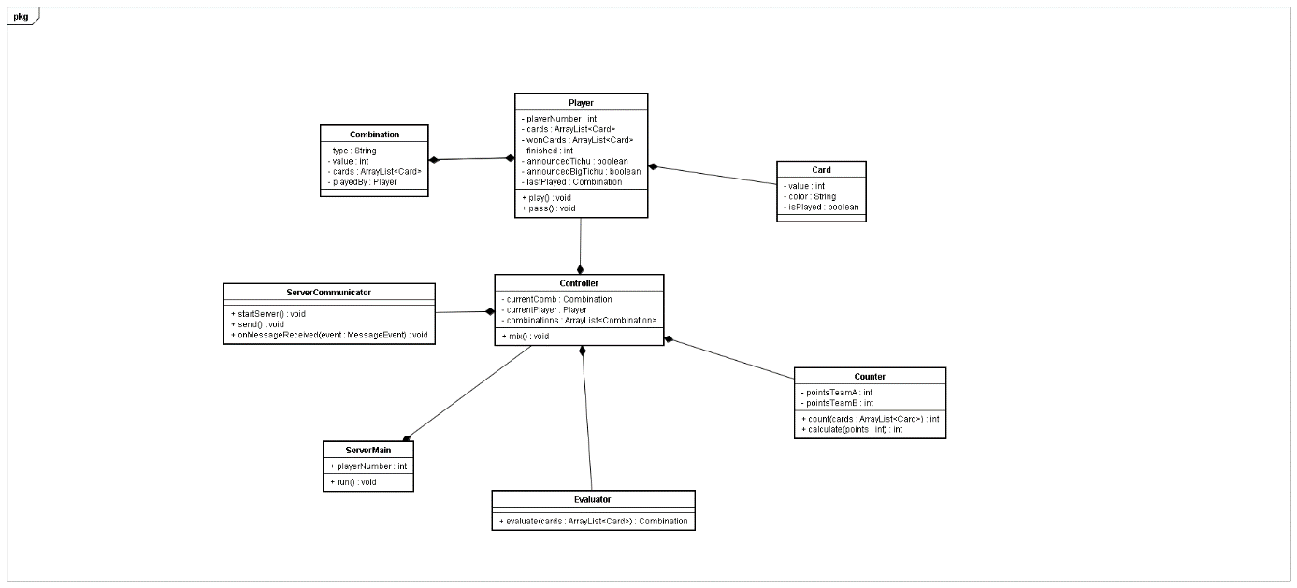

Da beim Erstellen des Klassendiagramms immer wieder neue Dinge, an die vorher noch nicht gedacht wurden, eingebaut werden mussten, dauerte es eine Weile bis es so weit ausgearbeitet war, dass mit der Implementierung begonnen werden konnte. Vorher wurde aber noch eine Skizze der grafischen Oberfläche erstellt, die bei der Implementation als Orientierung diente.

7. Implementierung

7.1 Kommunikation

Die Client-Server-Kommunikation wurde mit den Klassen «Connection» und «Server» der «Jeda» Library umgesetzt. Als erstes muss im Server-Programmteil ein neues Serverobjekt erstellt und an einem angegebenen Port gestartet werden. Danach kann im Client-Programmteil ein neues Connection-objekt erstellt werden und mit der «open()-Methode» eine Verbindung zum Server auf dem angegebenen Port hergestellt werden. Wenn eine Verbindung zum Server hergestellt wurde, erhält der Server ein ConnectionEvent, aus dem er ein Connection-Objekt erstellen kann. Dieses Connectioin-Objekt entspricht der Verbindung zum Client, über welche der Server mit dem Client kommunizieren kann. Client und Server kommunizieren in diesem Fall mithilfe von Strings miteinander.

In der untenstehenden Tabelle sind die Strings, die zur Kommunikation gebraucht werden, und deren Bedeutung abgebildet.

|  |  |  |  |
| --- | --- | --- | --- |
| Strings | Übermittelt | Erklärung | Sender |
| «Cards:k1,k2,…,k14» | Karten des Spielers | Karten-IDs: k1,…,k14 | Server |
| «x:SchupfCards:k1,k2,k3» | Karten, die Spieler schupft | Karten-IDs: k1, k2, k3, x = Spielernummer | Client |
| «x:Play:k1,…,kn» | Karten, die Spieler spielen will | Karten-IDs: 0<n<15, k1,…,kn:, x = Spielernummer | Client |
| «x:Pass» | Spieler passt | X = Spielernummer | Client |
| «Error:Text» | Problem beim Spielen der Karten | Text: Grund für Problem | Server |
| «Played:k1,…,kn» | Neu gespielte Karten | Karten-IDs: 0<n<15, k1,…,kn: | Server |
| «SchupfedCards:k1,k2,k3» | Karten, die dem Spieler geschupft werden | KartenIDs: k1,k2,k3: | Server |
| «YourTurn:true» | Spieler ist an der Reihe |  | Server |
| «YourTurn:false» | Spieler ist nicht mehr an der Reihe |  | Server |
| «Passed:x» | Spieler x hat gepasst | x = Spielernummer | Server |
| «Message:Text» | Nachricht | Text: Nachricht | Server |
| «x:Pass: » | Spieler passt | x = Spielernummer | Client |
| «x:Won:Round» | Spieler gewinnt Runde | X = Spielernummer | Client |

Da zur Kommunikation Strings verschickt werden, müssen beim Spielen nicht die Kartenobjekte zwischen Client und Server verschoben, sondern nur ihre IDs und die Anweisung, was damit gemacht werden soll.

7.2 Spiellogik

Das wichtigste Element für das Implementieren der Spiellogik ist die Evaluator-Klasse, welche in vier Hauptschritten überprüft, ob die vom Spieler ausgewählten Karten eine gültige Kombination ergeben. Zuerst wird überprüft, wie viele Karten ausgewählt wurden. Danach erfolgt die Überprüfung der für diese Kartenanzahl möglichen Kombinationen. Danach wird geprüft, ob die gespielte Kombination von derselben Art ist wie die zuletzt gespielte. Im letzten Schritt wird kontrolliert, ob die gewählte Kombination höher ist als die vom vorherigen Spieler gespielte Kombination.

7.3 Grafik

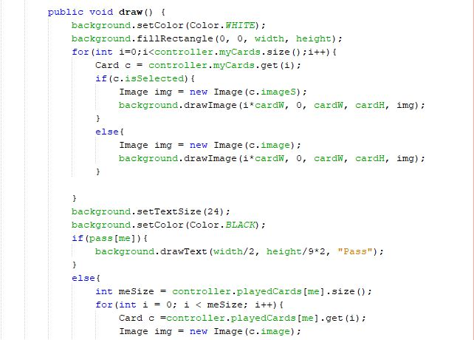Die grafische Oberfläche wurde mithilfe der Klassen «View» und «Canvas» aus der «Jeda Library» implementiert. Nach jedem Spielzug wird die Methode «draw()» aufgerufen, welche das ganze Spielfeld neu zeichnet. Also die eigenen Karten, die zuletzt gespielten Kombinationen der anderen Spieler und die Knöpfe zum Spielen und Passen oder zum Schupfen.

Beispielcode : Die Methode draw()

In der Methode «draw()» wird zuerst das ganze Fenster von einem weissen Rechteck bedeckt, was als Löschvorgang dient, bei dem die alte Grafik von vorher überdeckt wird. Dies ist nötig, da die bereits gespielten Karten sonst teilweise weiterhin angezeigt würden. Nachdem das weisse Rechteck gezeichnet wurde, wird mit einer «for-Schleife» durch die Handkarten des Spielers gewandert, und die Karten werden gezeichnet. Dabei wird bei jeder Karte geprüft, ob sie angewählt ist oder nicht, und je nachdem wird die Grafik mit oder ohne gelbe Markierung gezeichnet. Danach werden die Textgrösse und -farbe gesetzt und bei jedem Spieler getestet, ob er gepasst hat. Gegebenenfalls wird an der richtigen Stelle «Pass» geschrieben, und andernfalls die zuletzt gespielte Kombination gezeichnet.

8. Testing

9. Fazit

10. Anhang

10.1 Glossar

* **Implementierung:** Als Implementierung bezeichnet man in der Informatik den Prozess, bei welchem die Idee des Programms in Programmcode geschrieben wird.
* **Klasse:** Klassen sind die Grundbausteine vieler Programmiersprachen. Klassen haben Attribute und Methoden.
* **Library:** Als Library wird beim Programmieren eine Sammlung von bereits von anderen geschriebenen Klassen bezeichnet.
* **Port:**

1. Jedadokumentation Netzwerk-Kommunikation: <https://jeda.ch/wiki/doc:network>
2. Wikipedia-Artikel Transmission Control Protocol/Internet Protocol: <https://de.wikipedia.org/wiki/Transmission_Control_Protocol/Internet_Protocol>
3. Plüss, Ägidius: Java Exemplarisch <https://books.google.ch/books?id=DsTnBQAAQBAJ&pg=PT223&lpg=PT223&dq=Delegations+eventmodell&source=bl&ots=4uR7cGyJU-&sig=0RWeLqhB1XWCm_n5N4yzPkP4oBo&hl=de&sa=X&ved=2ahUKEwjenuuR0NjdAhXEDywKHf7cD-cQ6AEwAHoECAUQAQ#v=onepage&q=Delegations%20eventmodell&f=false>
4. Für weitere Inforationen siehe Tichu Anleitung: <http://www.fatamorgana.ch/tichu/ti_regel.pdf>